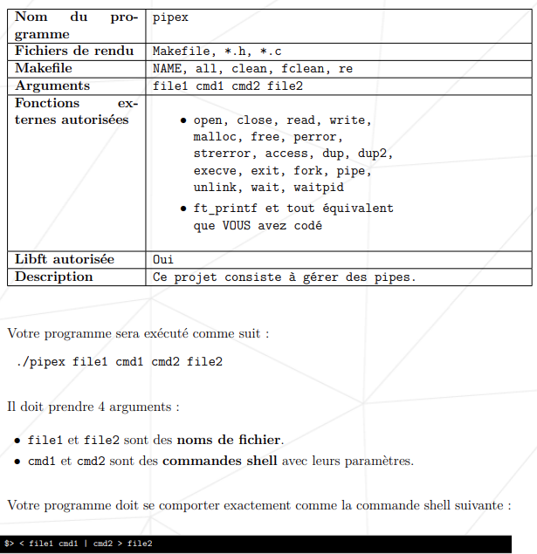
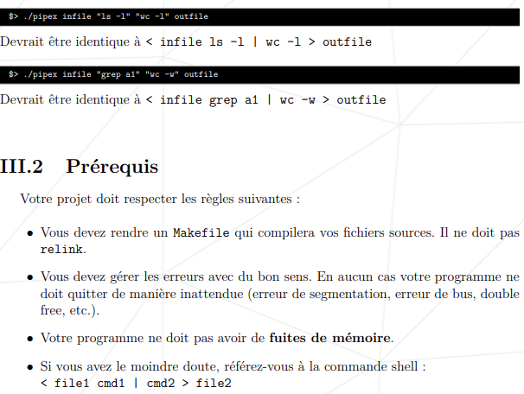
<
< infile cat -e | grep “word” > outfile
<< infile cat -e | grep “word” > outfile
< infile cat -e | grep “word” >> outfile
Dans cette commande shell, les signes < et > sont des opérateurs de redirection :

< (redirection d'entrée)
- < infile redirige le contenu du fichier infile vers l'entrée standard (stdin) de la commande
- Au lieu de taper du texte au clavier, la commande cat -e va lire le contenu du fichier infile
>> (redirection d'ajout)
- C'est un opérateur de redirection de sortie en mode ajout
- Il redirige la sortie d'une commande vers un fichier en l'ajoutant à la fin (sans écraser le contenu existant)
- Différent de > qui écrase le fichier

> (redirection de sortie)
- > outfile redirige la sortie standard (stdout) vers le fichier outfile
- Au lieu d'afficher le résultat à l'écran, il sera écrit dans le fichier outfile
- Si outfile existe déjà, son contenu sera écrasé
<< (here document ou heredoc)
- C'est un opérateur de redirection d'entrée
- Il permet de passer du texte multiligne comme entrée standard à une commande
- La syntaxe est : commande << DELIMITER
- Tout le texte qui suit jusqu'au délimiteur est envoyé comme entrée à la commande

Déroulement de la commande complète :
- cat -e lit le contenu de infile (grâce à < infile)
- cat -e affiche chaque ligne avec un $ à la fin (option -e)
- Cette sortie est envoyée à grep "word" via le pipe |
- grep "word" filtre seulement les lignes contenant "word"
- Le résultat final est écrit dans outfile (grâce à > outfile)
Résultat : outfile contiendra uniquement les lignes de infile qui contiennent le mot "word", avec un $ à la fin de chaque ligne.
Les Fonctions

open
int open(const char *pathname, int flags, mode_t mode);
- Description : Ouvre un fichier et retourne un descripteur de fichier
- Arguments :
  - pathname : chemin vers le fichier
  - flags : mode d'ouverture (O_RDONLY, O_WRONLY, O_RDWR, O_CREAT, O_TRUNC, etc.)
  - mode : permissions du fichier (si O_CREAT)
- Retour : descripteur de fichier (≥0) en cas de succès, -1 en cas d'erreur

close
int close(int fd);
- Description : Ferme un descripteur de fichier
- Arguments : fd - descripteur de fichier à fermer
- Retour : 0 en cas de succès, -1 en cas d'erreur

read
ssize_t read(int fd, void *buf, size_t count);
- Description : Lit des données depuis un descripteur de fichier
- Arguments :
  - fd : descripteur de fichier
  - buf : buffer où stocker les données lues
  - count : nombre d'octets à lire
- Retour : nombre d'octets lus, 0 si EOF, -1 en cas d'erreur

write
ssize_t write(int fd, const void *buf, size_t count);
- Description : Écrit des données vers un descripteur de fichier
- Arguments :
  - fd : descripteur de fichier
  - buf : buffer contenant les données à écrire
  - count : nombre d'octets à écrire
- Retour : nombre d'octets écrits, -1 en cas d'erreur

perror
void perror(const char *s);
- Description : Affiche un message d'erreur sur stderr basé sur errno
- Arguments : s - chaîne à afficher avant le message d'erreur

strerror
char *strerror(int errnum);
- Description : Retourne une chaîne décrivant le code d'erreur
- Arguments : errnum - numéro d'erreur (généralement errno)
- Retour : pointeur vers la chaîne d'erreur

access
int access(const char *pathname, int mode);
- Description : Vérifie les permissions d'accès à un fichier
- Arguments :
  - pathname : chemin du fichier
  - mode : type d'accès (F_OK, R_OK, W_OK, X_OK)
- Retour : 0 si accès autorisé, -1 sinon

dup
int dup(int oldfd);
- Description : Duplique un descripteur de fichier
- Arguments : oldfd - descripteur à dupliquer
- Retour : nouveau descripteur (plus petit disponible), -1 en cas d'erreur

dup2
int dup2(int oldfd, int newfd);
- Description : Duplique un descripteur vers un numéro spécifique
- Arguments :
  - oldfd : descripteur source
  - newfd : descripteur destination
- Retour : newfd en cas de succès, -1 en cas d'erreur

execve
int execve(const char *pathname, char *const argv[], char *const envp[]);
- Description : Exécute un programme en remplaçant l'image du processus actuel
- Arguments :
  - pathname : chemin de l'exécutable
  - argv : tableau d'arguments (terminé par NULL)
  - envp : tableau de variables d'environnement
- Retour : ne retourne qu'en cas d'erreur (-1)

exit
void exit(int status);
- Description : Termine le processus avec un code de sortie
- Arguments : status - code de sortie

fork
pid_t fork(void);
- Description : Crée un processus enfant
- Arguments : aucun
- Retour : 0 dans l'enfant, PID de l'enfant dans le parent, -1 en cas d'erreur

pipe
int pipe(int pipefd[2]);
- Description : Crée un pipe (tube de communication)
- Arguments : pipefd - tableau de 2 entiers pour les descripteurs [lecture, écriture]
- Retour : 0 en cas de succès, -1 en cas d'erreur

unlink
int unlink(const char *pathname);
- Description : Supprime un lien vers un fichier
- Arguments : pathname - chemin du fichier à supprimer
- Retour : 0 en cas de succès, -1 en cas d'erreur

wait
pid_t wait(int *wstatus);
- Description : Attend qu'un processus enfant se termine
- Arguments : wstatus - pointeur pour stocker le statut de sortie
- Retour : PID de l'enfant terminé, -1 en cas d'erreur

waitpid
pid_t waitpid(pid_t pid, int *wstatus, int options);
- Description : Attend qu'un processus enfant spécifique se termine
- Arguments :
  - pid : PID du processus à attendre
  - wstatus : pointeur pour le statut
  - options : options d'attente (WNOHANG, etc.)
- Retour : PID de l'enfant terminé, 0 ou -1 selon les cas
Ces fonctions sont essentielles pour pipex car elles permettent de gérer les fichiers, processus, pipes et exécution de commandes.

